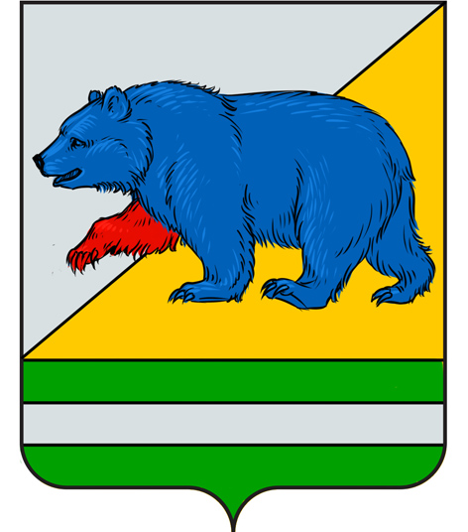
РОССИЙСКАЯ ФЕДЕРАЦИЯ
КУРГАНСКАЯ ОБЛАСТЬ
АДМИНИСТРАЦИЯ ПЕТУХОВСКОГО МУНИЦИПАЛЬНОГО ОКРУГА

ПОСТАНОВЛЕНИЕ (проект)

от « » __________ 2023 года № ____
г. Петухово

Об утверждении Программы персонифицированного финансирования
дополнительного образования детей в Петуховском муниципальном округе

В целях реализации мероприятий федерального проекта «Успех каждого ребенка» национального проекта «Образование», утвержденного протоколом президиума Совета при Президенте Российской Федерации по стратегическому развитию и национальным проектам от 3 сентября 2018 г. №10, на основании Приказа Департамента образования и науки Курганской области от 13.01.2022 № 26 «Об утверждении Правил персонифицированного финансирования дополнительного образования детей в Курганской области», руководствуясь Уставом Петуховского муниципального округа, Администрация Петуховского муниципального округа ПОСТАНОВЛЯЕТ:
1. Утвердить программу персонифицированного финансирования дополнительного образования детей в Петуховском муниципальном округе Курганской области на 2023 год (далее - программа персонифицированного финансирования).
2. В срок до 1 января 2023 года организовать обеспечение предоставления детям, проживающим на территории Петуховского муниципального округа Курганской области, сертификатов дополнительного образования в соответствии с Правилами персонифицированного финансирования дополнительного образования детей в Петуховском муниципальном округе Курганской области.
3. С 1 января 2023 года признать утратившим силу постановление Администрации Петуховского муниципального округа от 19 января 2022 года № 42 «Об утверждении Программы персонифицированного финансирования дополнительного образования детей в Петуховском муниципальном округе».
4. Настоящее постановление вступает в силу с момента опубликования и распространяется на правоотношения возникшие с 01 января 2023 года.
5. Контроль за выполнением настоящего постановления возложить на первого заместителя Главы Петуховского муниципального округа по социальной политике.

Временно исполняющего обязанности
Главы Петуховского муниципального округа А.В. Волков

Приложение к постановлению Администрации Петуховского муниципального округа от ____________
№_____ «Об утверждении Программы
персонифицированного финансирования
дополнительного образования детей в Петуховском муниципальном округе»

Программа персонифицированного финансирования дополнительного образования детей в Петуховском муниципальном округе Курганской области на 2023 год

1. | Период действия программы персонифицированного финансирования | с 1 января2023 года  по 31 декабря 2023 года
2. | Категория детей, которым предоставляются сертификаты дополнительного образования | Дети с 5 до 18 лет
3. | Число сертификатов дополнительного образования, обеспечиваемых за счет средств бюджета Администрации Петуховского муниципального округа Курганской области на период действия программы персонифицированного финансирования (не более), ед. | 2500
4. | Номинал сертификата дополнительного образования по категории детей от 5 до 18 лет, рублей | 14 320,00
5. | Номинал сертификата дополнительного образования по категории детей от 5 до 18 лет с ограниченными возможностями здоровья, рублей | -
6. | Объем обеспечения сертификатов дополнительного образования с определенным номиналом по категории детей от 5 до 18 лет в период действия программы персонифицированного финансирования, рублей | 10 854 560,00
7. | Объем обеспечения сертификатов дополнительного образования с определенным номиналом по категории детей от 5 до 18 лет с ограниченными возможностями здоровья в период действия программы персонифицированного финансирования, рублей | -

Согласовано:

Заместитель
Главы Петуховского
муниципального округа,
начальник Финасового управления
Администрации Петуховского
Муниципального округа О.Ю. Грыдина

Первый заместитель
Главы Петуховского
муниципального округа
по социальной политике А.Л. Замяткин

Управляющий делами-
руководитель аппарата
Администрации Петуховского
муниципального округа О.В. Вятчинина

Советник Главы,
заведующий юридическим сектором
Администрации Петуховского
муниципального округа Н.Г. Сисевич

Справка- рассылка
к постановлению Администрации Петуховского муниципального округа
от « » ________________ г. № ___ «Об утверждении Программы персонифицированного финансирования дополнительного образования детей в Петуховском муниципальном округе»

Разослано:
- В дело -1
- Прокуратура – 1
- Сайт – 1
- Регистр НПА – 1
- Реестр НПА – 1
- Администрация Петуховского района - 1
- Управление образования Администрации Петуховского муниципального округа - 1

Исп. Максименко А.В.
Тел. 835-22 44-69-59

